おおぞら

**多摩市立多摩第三小学校コミュニケーション教室**

**おおぞら通信　　第５号**

令和２年１１月３０日（月）

北風が身に染みる季節となりました。新しい生活様式で過ごしてきた今年も、あと1か月です。

おおぞら教室では、アクリル板を立てながらの話し合い等、感染対策に気を付けながら指導を行ってきました。子供たちもこの生活に慣れてきたのか、いつものリラックスした笑顔が戻り、生き生きと活動しています。

保護者の皆様には、おおぞらの指導についてご理解ご協力ありがとうございます。

今後ともよろしくお願いします。

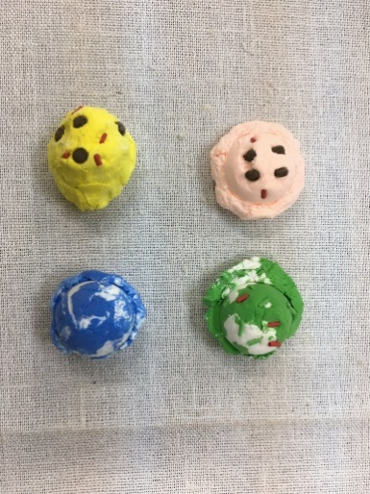**【活動紹介】**

**「創作（マグネット作り）」**

紙粘土を使い、アイスクリームに見えるマグネットを作りました。まず、某

アイスクリーム屋さんのメニュー表を参考にして、どんなマグネットにしたい

か考えました。アイスのイメージができると、それに合った色の紙粘土を選び、

こねて、丸型の計量スプーンで型抜きしました。後は用意しておいた粘土で作

ったチョコチップをのせれば完成。お家で使っていただけると嬉しいです。

**「ヒントゲーム」**

　ヒントマンは答えの絵カードを見てヒントを出し、ゲストさんが答えるゲームです。答えがバナナならば、「黄色いです。」「長細いです。」等のヒントから、答えを考えます。『ヒントのヒント』ということで、色や形、味、触った感じ・・などを事前に示し、子供たちに考えさせました。答えが「玉ねぎ」の時は、「切る時目が痛い」というヒントで、一発で当てられました。どんなヒントを出せば相手が分かりやすいか悩みながら、各自がいいヒントを考えていました。

**「グループワーク（買い物編）」**

高学年のグループで行いました。たかし君が「どこで」「何を」「一つ■円」「始めの所持金は」等の情報カードを一人一人が持っていました。持っているカードは友達には見せずに、話し合いの中で、今関係あると思う情報を出していき、買い物表を埋め、最後に残金を求めるという活動でした。

話し合いの流れを聞きながら、的確に情報を出していくと、みんなで答えにたどり着けます。「僕が司会するよ。」「書く人は交代しよう。」等と子供たちで話し合っていて、さすが高学年と感心しました。

**☆材料費の集金のお願い**

　アイスのマグネットの材料代として５３円を集金します。集金袋を配布しましたので、12月中におおぞらまで届けるよう、お子さんに持たせてください。

**＜今後のおおぞら教室の予定＞**

年末指導終了　　１２月２４日（木）

　　　　　　　　　　　（6校時は、ありません）

年始指導開始　　　１月１８日（月）

おおぞら保護者会　２月１８日（木）

後期指導終了　　　３月１２日（金）

おおぞら面談　　　３月１５日（月）～１９日（金）